Seirbhís Comhairleoireachta na Mac Léinn
Príomhacmhainní
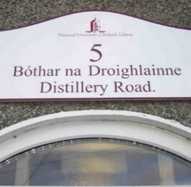
Buail Isteach & Comhairleoireacht

Chun coinne a fháil le linn an téarma, is féidir leat bualadh isteach chugainn. Is féidir leat bualadh isteach lá ar bith i rith na seachtaine, le linn an téarma ó 2 go 4pm, tiocfaidh do sheal mar a thiocfaidh tú féin.
Go hiondúil is cruinniú gearr le comhairleoir a bhíonn i gceist nuair a bhuaileann tú isteach agus de ghnáth cuirtear suas le sé sheisiún comhairleoireachta ar fáil. Ach is féidir comhairle aon uaire a chur ar fáil freisin más gá.
Lasmuigh den téarma seol rphost chuig counselling@nuigalway.ie nó glaoigh ar 091 492484

Cláir ar líne

Cuirimid dhá chlár ar fáil ar líne. Bíonn duine teagmhála ainmnithe chun cabhrú le mic léinn.
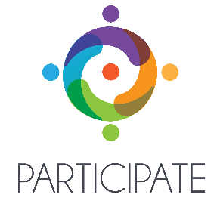
Clár CBT (teiripe chognaíoch iompraíochta) ar líne atá tapa agus éifeachtach é Participate chun aghaidh a thabhairt ar chúthaileacht agus ar imní shóisialta. Má tá deacracht agat ag casadh le daoine nó ag labhairt go poiblí, féach ar
https://nuig.participateonline.net
Clár CBT (teiripe chognaíoch iompraíochta) ar líne é SilverCloud atá deartha chun freastal ar do shainriachtanais, agus bíonn rath air maidir le déileáil le dúlagar, le himní agus le strus.
https://nuigstudentcounselling.silvercloudhealth.com/signup
Ceardlanna
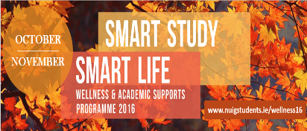
Cuirimid ceardlanna saor in aisce ar fáil i gcaitheamh na bliana – scileanna úsáideacha, conas déileáil le moilleadóireacht etc. Tuilleadh eolais:
http://www.nuigstudents.ie/smartlife
Leabhair do Dhea-mheabhairshláinte
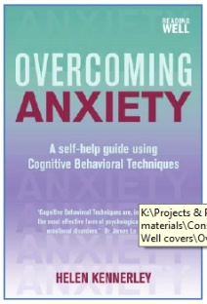
Is iontach na hacmhainní iad leabhair do dhea-mheabhairshláinte, agus tá an tionchar tairbheach a bhaineann leo cruthaithe. Féach ar Bhailiúchán na Leabharlainne maidir le hAigne, Corp agus Anam.
http://tinyurl.com/hjd2eqw
Cuimsíonn sé roinnt leabhair iontacha féinchúnaimh agus acmhainní closamhairc chun déileáil le dúlagar, le himní etc.

Seirbhís Comhairleoireachta na Mac Léinn Meán Fómhair 2017
counselling@nuigalway.ie 091 492484

